
Pruebas de Acceso a Estudios Universitarios (Bachillerato L.O.G.S.E.)

Materia: FÍSICA El alumno deberá contestar a una de las dos opciones propuestas A o B. Los problemas puntúan 3 puntos cada uno y las cuestiones 1 punto cada una. Se podrá utilizar una calculadora y una regla.
OPCIÓN A

PROBLEMAS:

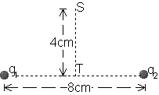1.- Dos cargas puntuales q₁ = +2’0 nC y q₂ = −1’0 nC están fijas y separadas una distancia de 8 cm. Calcular:
- El campo eléctrico en el punto T situado en el punto medio entre las cargas
- El potencial eléctrico en los puntos S y T
- El trabajo necesario para trasladar otra carga, q´, de +3,0 nC desde el punto S hasta el punto T.
(k=9’00∙10⁹ Nm²/C²; 1 nC=10⁻⁹C ) (3 puntos)

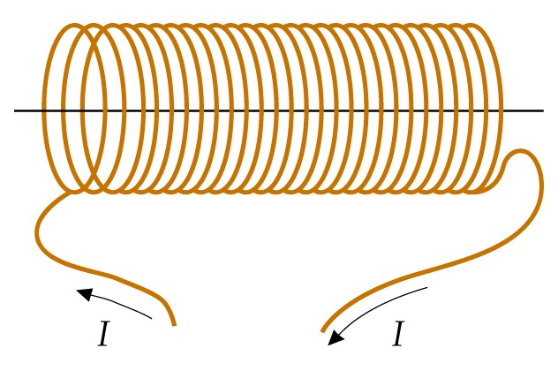
B
2.- Una bobina circular de 4 cm de radio y 30 vueltas se sitúa en un campo magnético dirigido perpendicularmente al plano de la bobina cuyo módulo en función del tiempo es B(t)=0’01t+0’04t², donde t está en segundos y B en teslas. Determina
- El flujo magnético en la bobina en función del tiempo.
- La fuerza electromotriz inducida en el instante t=5,00s
(3 puntos)

CUESTIONES:

3.- Calcular la masa terrestre a partir de los valores del periodo de rotación de la Luna entorno a la Tierra, T=27’3 días, y del radio medio de su órbita R_{m}=3’8410⁸ m
(G= 6’67210⁻¹¹ Nm²/kg² ) (1 punto)

4.- En el laboratorio se ha medido cuatro veces el tiempo que tarda una esferita que pende de un hilo de 40 cm de longitud en realizar 10 oscilaciones completas de pequeña amplitud. Los resultados de la medición son 12’7, 12’9, 12’6 y 12’6 s. Estima el valor de la aceleración de la gravedad.
(1 punto)

5.- Obtén gráficamente la imagen de un objeto situado en el centro de curvatura de un espejo esférico cóncavo. Indica las características de la imagen obtenida.
(1 punto)

6.- ¿ Se produce corriente fotoeléctrica cuando la luz de 400 nm incide sobre un metal con una función de trabajo de 2,3 eV?.
(1 eV = 1’6010⁻¹⁹ J, h = 6’6310⁻³⁴ J s, c = 3’0010⁸ m s⁻¹, 1nm=10⁻⁹m ) (1 punto)

OPCIÓN B

PROBLEMAS:

1.- Una onda estacionaria en una cuerda se puede describir por la ecuación:

y (x,t) = 0’02 sen (10πx/3) cos (40πt)

donde y, x, t se expresan en unidades del S.I. Calcula:

- La velocidad y la amplitud de las ondas que, por superposición, pueden dan lugar a esta onda estacionaria.
- La distancia entre dos nodos consecutivos de la cuerda.
- La velocidad máxima que presenta el punto medio entre dos nodos consecutivos.
(3 puntos)

2.- Un meteorito, de 200 kg de masa, se encuentra inicialmente en reposo a una distancia sobre la superficie terrestre igual a 7 veces el radio de la Tierra.

- ¿Cuánto pesa en ese punto?
- ¿Cuánta energía mecánica posee?
- Si cae a la Tierra, suponiendo que no hay rozamiento con el aire, ¿con qué velocidad llegaría a la superficie terrestre?
( G = 6’67∙10⁻¹¹ Nm²kg⁻², R_{Tierra} = 6370 km, M_{Tierra} = 5,98∙10²⁴ kg ) (3 puntos)

CUESTIONES:

3.- En una región del espacio el campo es nulo. ¿Debe ser nulo también el potencial eléctrico en dicha región? Razona la respuesta.
(1 punto)

4.- Un protón describe una circunferencia de radio 0’35 m en el seno de un campo magnético uniforme de 1’48 Teslas perpendicular al plano de la trayectoria. Calcula el módulo de la velocidad del protón y su energía cinética expresada en eV
( q_{protón}=1’60∙10⁻¹⁹ C, m_{protón}= 1’67∙10⁻²⁷kg, 1eV=1’60∙10⁻¹⁹J ) (1 punto)

5.- Obtén gráficamente la imagen de un objeto situado a una distancia de una lente delgada convergente mayor que el doble de la distancia focal. Indica las características de la imagen obtenida.
(1 punto)

6.- Un isótopo inestable del astato ${}_{\text{85}}^{\text{217}}{}\text{At}$ emite una partícula α y se transforma en un elemento X, el cual emite una partícula β y da lugar al elemento Y. Establece los números másico y atómico de X e Y.
(1 punto)

